编号：1127-2022
不符合项报告
企业名称： | 大庆市镁龙测控技术有限公司 | 不符合报告编号： | 01
受审核部门: 技术部 陪同人员:韩笑
不符合事实描述：
在检查测量设备台账时发现未对测量设备进行ABC分类管理，不符合GB/T19022-2003标准中 6.3.1测量设备 条款的规定要求。

不符合认证审核准则条款号：_GB/T 19022-2003标准的6.3.1条款 测量设备__
不符合程度：主要不符合____；次要不符合__√___；
审核员(签名)____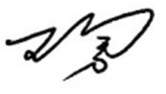_______ 陪同人员(签名)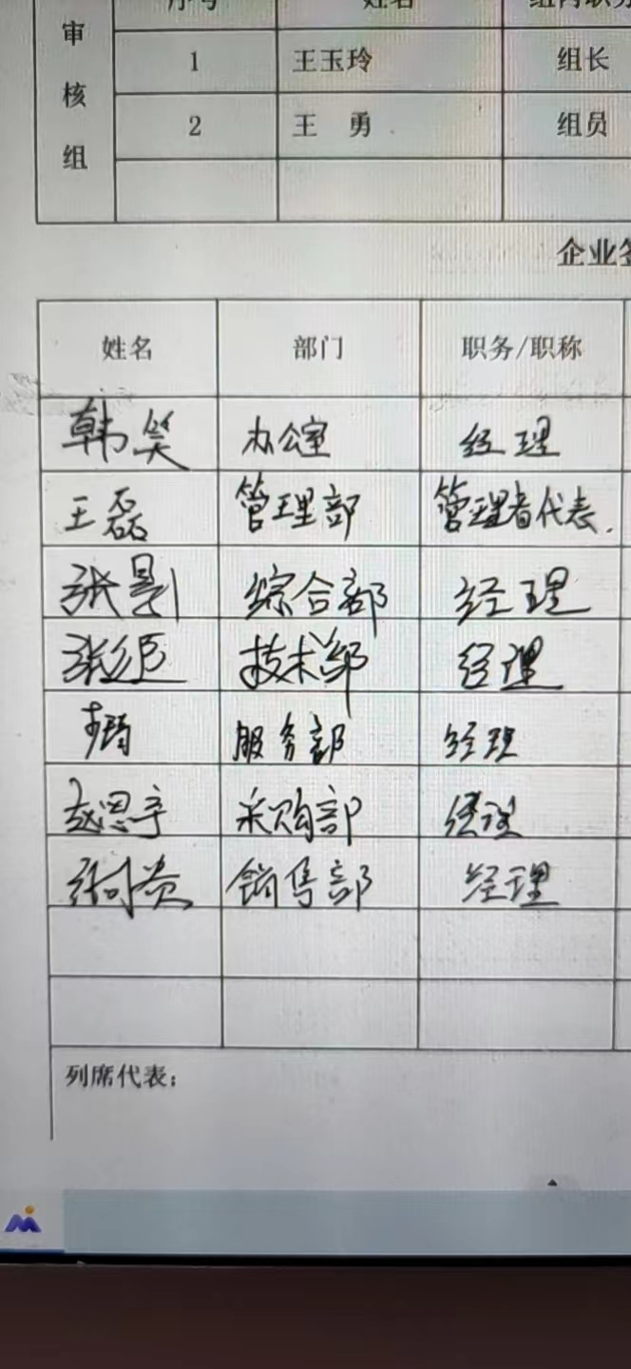
企业部门代表（签名）_________
日期:2022.10.22
纠正措施:
对测量设备管理台账中的测量设备按照ABC分类原则进行分类，并检查其他测量器具是否存在同类问题，以防止类似事件再次发生。

企业部门代表签名: 审核员签名:
纠正措施完成情况:
整改措施已落实，验证有效。

审核组代表签名: 日期：2022.10.22
可另附页

